INFORMAÇÃO N.º 07 - 2016/17
Exames Nacionais-Ensino Secundário
Alunos do Ensino Secundário e respetivos Encarregados de Educação

Informa-se que os prazos de inscrição para os exames finais nacionais e provas de equivalência à frequência do ensino secundário – 2017, de acordo com o Despacho normativo n.º 1-A/2017, de 10 de fevereiro, são os que constam da tabela seguinte:

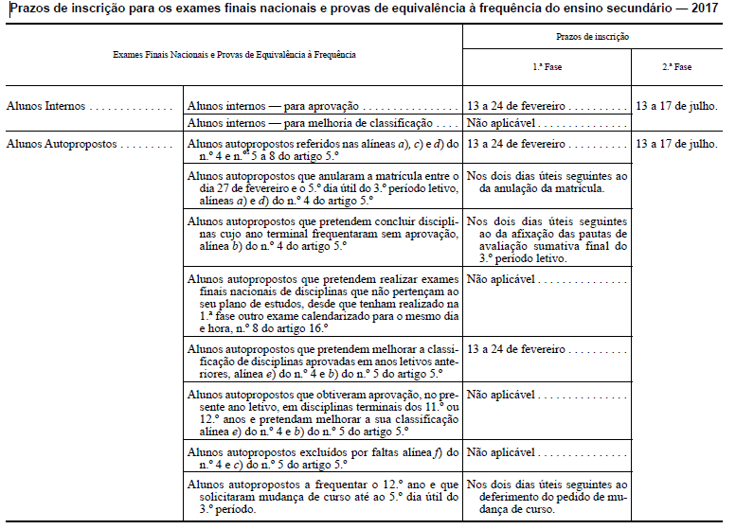

S. Romão do Coronado, 15 de fevereiro de 2016
O Diretor
_______________________________
Renato Jorge Cruz Carneiro

Eu, _________________________________________________, Encarregado de Educação do aluno _________________________________________________, nº ____, do ___º ano, da Escola _________________________________________________, declaro que tomei conhecimento da informação referente a Provas de Equivalência à Frequência e Exames 2016/2017.

